* Lỗi khi thêm năng lượng tiêu thụ theo sản phẩm

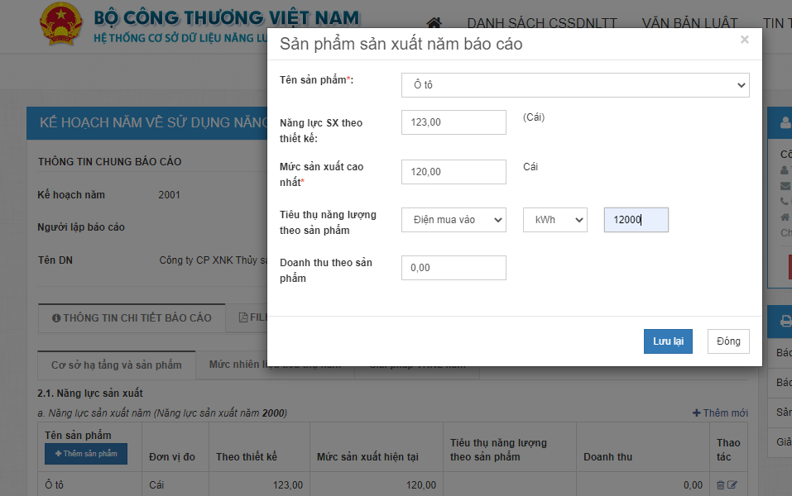

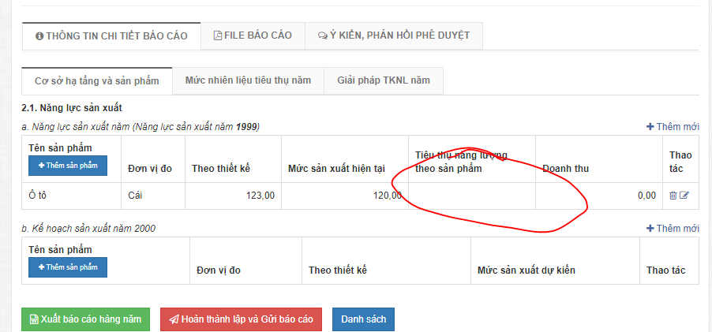

Phải reload lại 1 lần sau đó tiến hành nhập lại 1 lần nữa mới hiện ra.

* Cần loại bỏ điện ra khỏi danh mục nhiên liệu ở tab kế hoạch

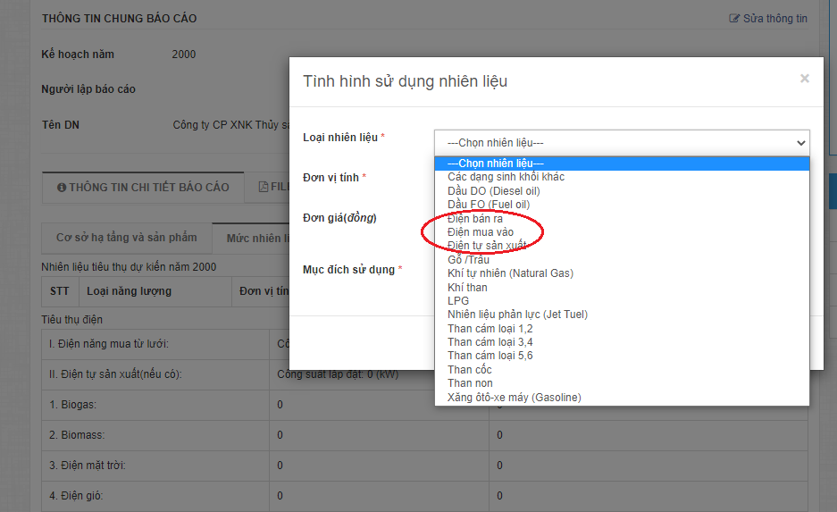

Do điện đã có ở phần dưới

* Cần sửa Dòng dưới đây: sửa thành Nhập số liệu

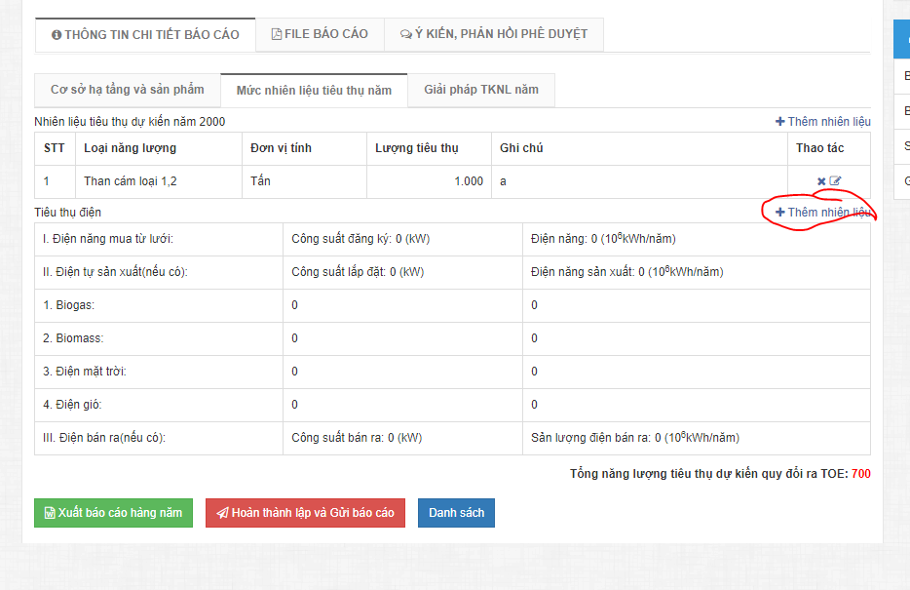

* Hệ thống trong tab giải pháp TKNL chưa chuẩn:

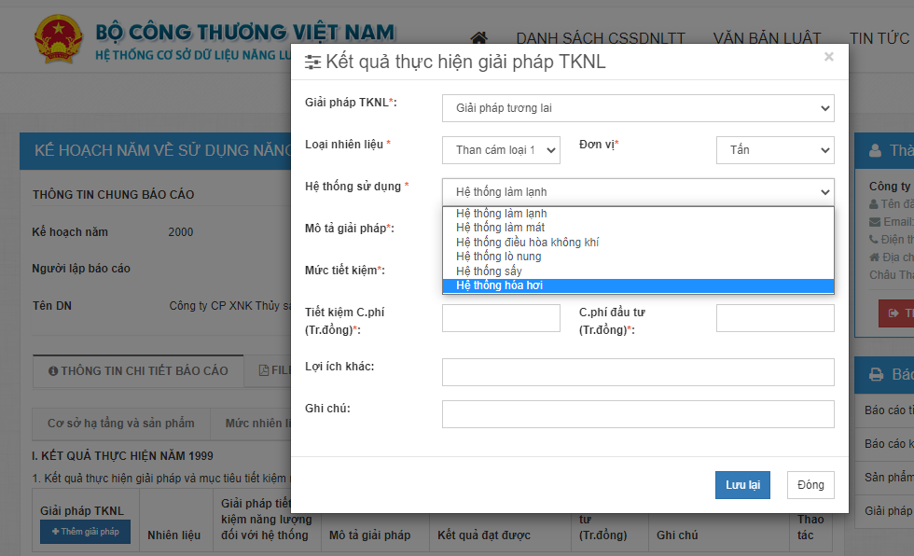

Hệ thống chuẩn phải chia như sau:

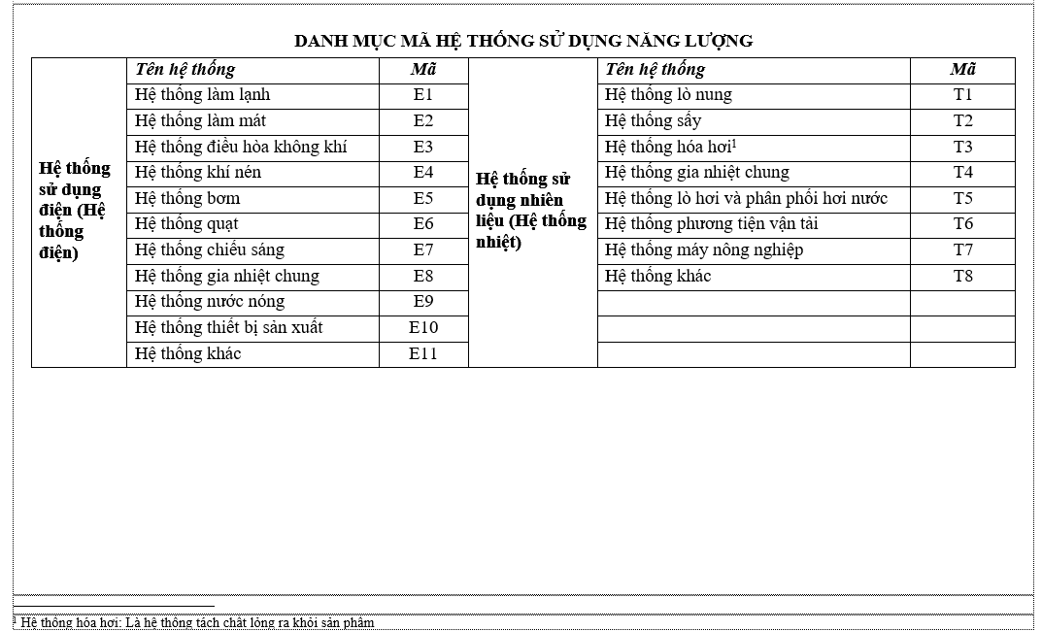

* + Khi chọn loại nhiên liệu là một trong các loại điện: sử dụng hệ thống mã ở bên trái bảng;
  + Khi chọn loại nhiên liệu là một loại khác ngoài điện: sử dụng hệ thống mã ở bên phải bảng.
* Hệ thống mã này phải được tạo riêng cho 2 trường hợp trên và có đánh mã.
* Bỏ yêu cầu chọn file báo cáo 5 năm:

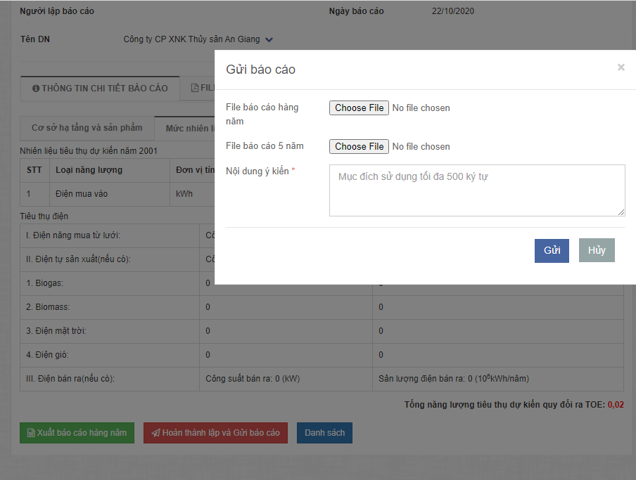

**Tại trang phê duyệt của SCT đối với báo cáo hàng năm:**

* Bỏ tab Giải pháp TKNL 5 năm

